520我愛您成長訓練營之心得分享
中國醫藥大學 中藥資源系 楊菘菀
當初看到520我愛您成長訓練營這個活動時，其實被「日月潭」吸引過來的，但是，實際參與之後，我發現不管在哪個地點辦理這個訓練營，都是非常吸引人的。
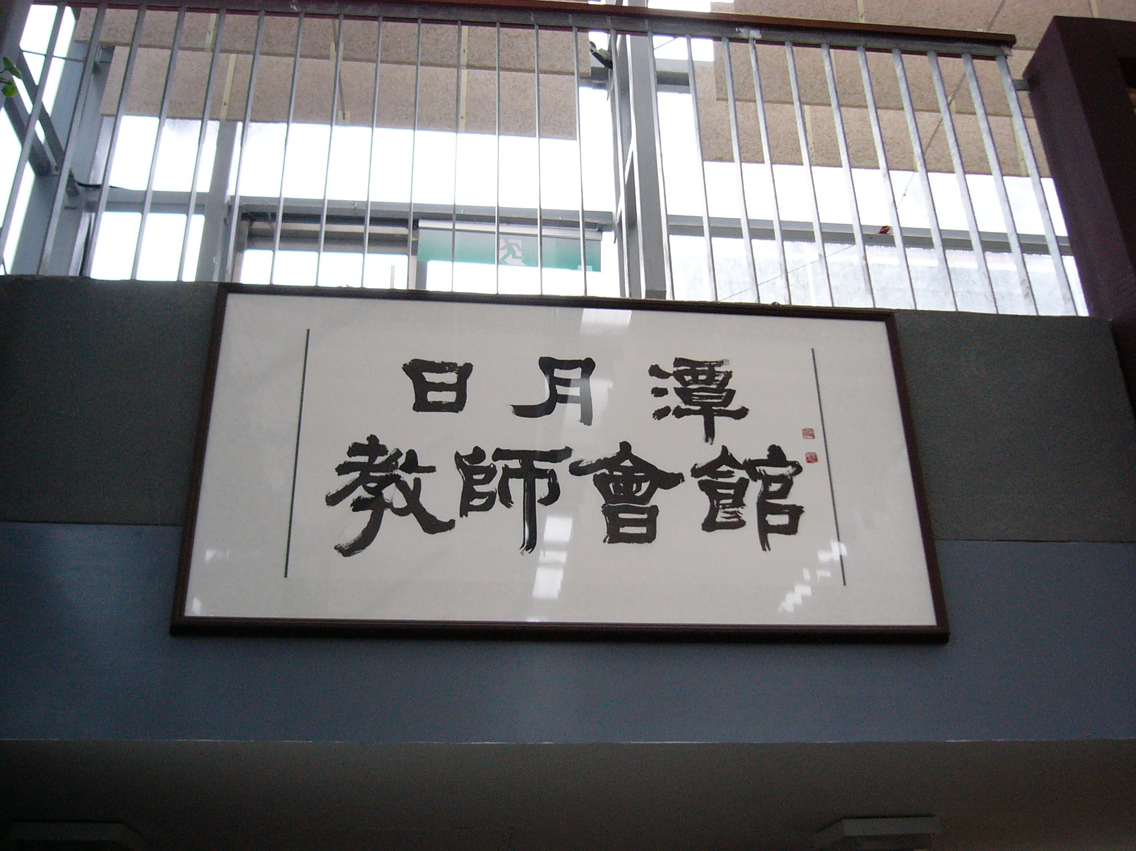
↑下雨中的日月潭 ↑活動地點：日月潭教師會館
一開始，由彭懷真教授替大家講解「打開大門也打開心門」，看似枯燥的八股題目，卻被彭教授用生動活潑的方式，來講述這個道理，他告訴我們，人生中，不可能都過的一切順利，總會遇到一些挫折和困境，雖然，你會覺得沮喪，覺得煩躁，但是，只要換個角度想，如果我們能夠從中學習到什麼，用積極正面的態度來思考，人生就一點都不苦悶。
凡是只要堅定信念，樂觀希望，以愛迎接挑戰，並且常在他人的需要上看到自己的則任和自己的機會，就可以因此打開大門以及我們的心門。
幸福的配方是什麼?這是廖講師帶給我們的禮物，這短短的兩個小時中，我們大家都熱情了起來，想要積極的認識對方，與同組的同學互相的交換聯絡方式，這都是以往沒有參與過的。
如何增強自信、該怎麼培養好習慣、要怎樣發揮十倍的熱忱、學會如何抗壓及解決問題。以上四個，都是我們將來在生活中、社會上會遇到的問題，但是，我們卻沒有在課本中讀過這些之事，往往都要靠著自己摸索，找出解決的辦法。
廖講師運用著誇張的肢體解說方式，和一則又一則的親身經歷，來告訴我們，遇到什麼情況該怎麼作，又該如何調適自己的心情，最後，才能朝向正向積極的態度來面對一切。
我很喜歡他給我們的三句話：上帝給我勇氣，面對可以改；上帝給我包容的心，面對不可以改；上帝給我智慧，面對什麼可以改什麼不可以改。很實在的格言，畢竟，將來是未知的，只要心態正確，好好的面對所有的事情，相信，許多問題都不是想像中的困難的。
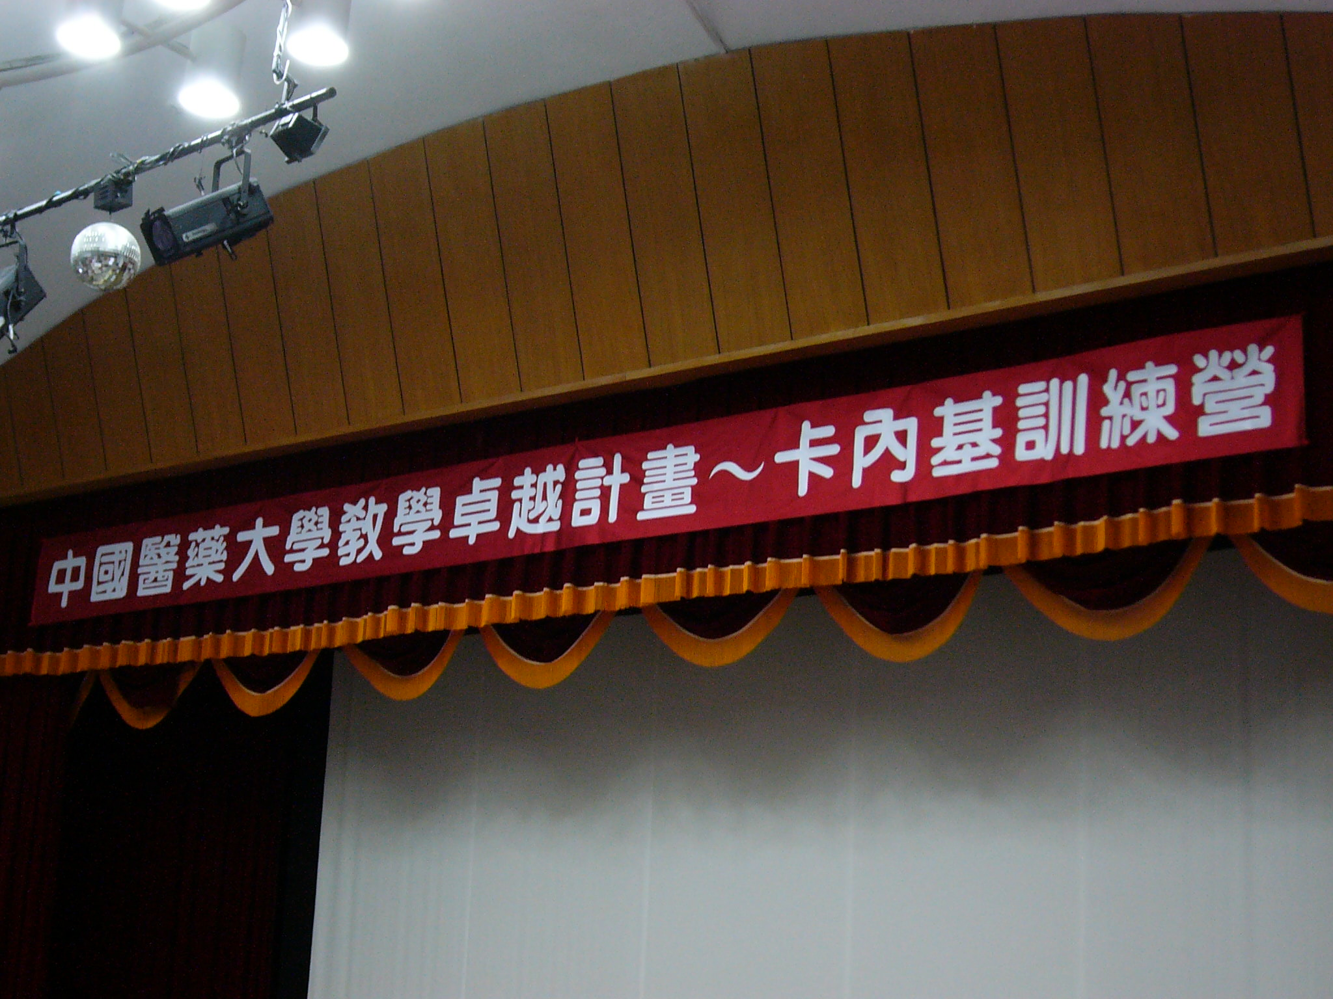
↑日月潭演講場地—中國醫藥大學卓越計畫~卡內基訓練營
再來，就是各組的分享了，我們這組在慌慌張張中討論出主題，又在急急忙忙中繪畫，雖然沒有得到前三名，可是，在討論的過程中，真的是非常的愉快，因為大家都來自不同的系，不同的年級，可是卻能在這次的活動中，分到同一組，真的是很難得，所以，才特別把握想處的短短時光。
這次的訓練營，真的是獲益良多，就如同我在繳交的意見調查單上面所寫的，「要不是要畢業了，否則之後有類似的活動，我還是會參加」，我想這其實就是我最真實的感想，是個有意義、具正面價值、能提升自我認同的活動。
期望，在畢業之後，能夠以校友的身分參與類似的活動，也希望學校在各位師長的經營、學生的參與之下，能夠真正營造一個如同家一般的校園環境、有健康的生活、能樂觀進取、且自我主宰，進一步的愛我們的校園，更佳的卓越發展。

